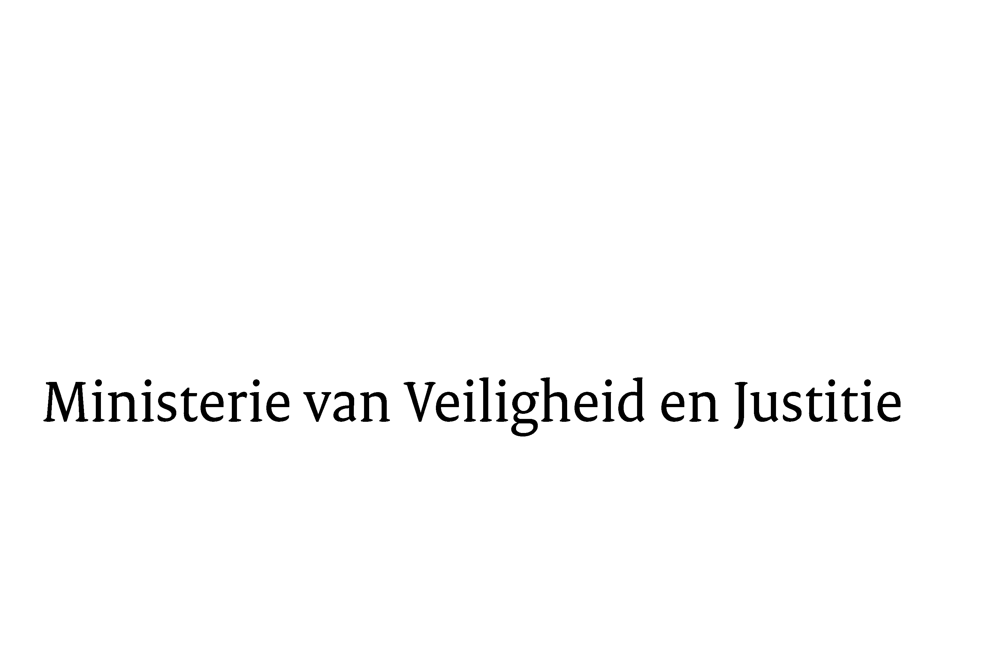

> Retouradres Postbus 20301 2500 EH Den Haag
Aan de Voorzitter van de Tweede Kamer
der Staten-Generaal
Postbus 20018
2500 EA DEN HAAG

Datum | 31 januari 2017
Onderwerp | Uitkomsten onderzoek ABDTOPConsult Vormen van regie op tolkdiensten VenJ-domein en reactie artikel OneworldUitkomsten onderzoek ABDTOPConsult Vormen van regie op tolkdiensten VenJ-domein en reactie artikel OneworldUitkomsten onderzoek ABDTOPConsult Vormen van regie op tolkdiensten VenJ-domein en reactie artikel OneworldUitkomsten onderzoek ABDTOPConsult Vormen van regie op tolkdiensten VenJ-domein en reactie artikel OneworldUitkomsten onderzoek ABDTOPConsult Vormen van regie op tolkdiensten VenJ-domein en reactie artikel OneworldUitkomsten onderzoek ABDTOPConsult Vormen van regie op tolkdiensten VenJ-domein en reactie artikel Oneworld
Directoraat-Generaal Vreemdelingenzaken
Directie Regie Vreemdelingenketen
-

Turfmarkt 147
2511 DP Den Haag
Postbus 20301
2500 EH Den Haag
www.rijksoverheid.nl/venj

Ons kenmerk
2040271

Bijlagen
1

Bij beantwoording de datum en ons kenmerk vermelden. Wilt u slechts één zaak in uw brief behandelen.

In mijn brief van 10 oktober heb ik u gemeld dat ABDTOPConsult, in opdracht van de Bestuursraad Veiligheid en Justitie, in juli 2016 een onderzoek is gestart, met als centrale vraag welke vormen van centrale regie binnen het domein van Veiligheid en Justitie oplossingen kunnen bieden voor problemen ten aanzien van tolkdiensten op het gebied van kwaliteit, inkoop en inzet. Het onderzoek is inmiddels afgerond met een rapport dat u als bijlage bij deze brief treft. In deze brief treft u een toelichting op het rapport. Daarnaast bevat deze brief een reactie op een artikel van Oneworld over het gebruik van registertolken, zoals toegezegd op het AO Vreemdelingen- en asielbeleid op 19 januari 2017.

ABDTOPConsult heeft zich gebogen over de mate van eenduidigheid in de werkwijzen rond tolkeninzet en over het opdrachtgeverschap van het ministerie aan tolken en bemiddelaars. Er is sprake van versnippering, van verminderde effectieve kwaliteits- en integriteitsborging, en van inefficiëntie. Het rapport bevat dan ook nuttige adviezen om de kwaliteit, inkoop en inzet van tolkdiensten in het VenJ-domein te verbeteren.

Ik onderschrijf de bevindingen van het rapport. Ik neem de adviezen in het rapport over en heb de Bestuursraad VenJ opdracht gegeven een eenduidige werkwijze en een professioneel opdrachtgeverschap vorm te geven, door middel van een krachtig maar ook gedegen transitieproces dat zich integraal richt op kwaliteit, inkoop en inzet.

Hieronder ga ik op de adviezen in:
- het Europees aanbesteden van tolkdiensten;
- het Register beëdigde tolken en vertalers;
- informatie-uitwisseling bij integriteitskwesties tolken.

Europees aanbesteden van tolkdiensten
In 2005 is een begin gemaakt met het Europees aanbesteden van tolk- en vertaaldiensten in het VenJ-domein nadat het kabinet had bepaald dat marktwerking in de publieke tolk- en vertaalmarkt ingevoerd diende te worden. Niet alle tolkdiensten binnen VenJ werden aanbesteed. Naast het systeem van de Europese aanbesteding was het onder de toenmalige Aanbestedingswet mogelijk om zelfstandig tolkdiensten in te blijven kopen. Met name het Openbaar Ministerie, de Raad voor de rechtspraak, de Nationale Politie en de IND zijn de inkoop voor bepaalde tolk- en vertaaldiensten zelf blijven organiseren.

Vanaf april 2016 is de Europese richtlijn betreffende het plaatsen van overheidsopdrachten gewijzigd en geïmplementeerd via de gewijzigde Aanbestedingswet die per 1 juli 2016 in werking is getreden. Hiermee is de mogelijkheid komen te vervallen om als VenJ-organisatie zelfstandig tolkdiensten in te kopen. In het rapport wordt geadviseerd om middels een transitieperiode een zorgvuldige overstap te maken naar een passende aanbestedingsmethodiek.

Register beëdigde tolken en vertalers
In het AO van 19 januari jl. heb ik toegezegd te reageren op het bovengenoemde artikel van Oneworld. Oneworld stelt hierin dat meerdere overheidsinstanties de Wbtv niet naleven. Ik verwijs u graag naar mijn antwoord op Kamervragen over dit onderwerp, waaruit blijkt dat deze conclusie van Oneworld te algemeen is geformuleerd. Uit het onderzoek van ABDTOPConsult is wel naar voren gekomen dat de inrichting van het Register beëdigde tolken en vertalers verbeterd zou kunnen worden. In antwoord op de Kamervragen waar Oneworld naar verwijst, is uitgelegd dat het met name in de vreemdelingenketen lastig is om Registertolken te vinden. In diverse talen zijn geen taal- of tolkopleidingen of -toetsen, waardoor de tolk zijn beheersing van de (vreemde) taal op C1-niveau niet kan aantonen. Dit is een van de voorwaarden om ingeschreven te worden als beëdigd tolk in het Register. Om het aantal Registertolken te kunnen vergroten en beter zicht te krijgen op de inzet van tolken, alsmede de naleving van de afnameplicht beter te kunnen borgen in het VenJ-domein, wordt in het onderzoeksrapport een herijking van het Register voorgesteld waarbij verschillende niveaus van registratie onderscheiden kunnen worden. Aan elk inschrijvingsniveau is een specifiek eisenpakket gekoppeld. Dit zorgt er bijvoorbeeld voor dat tolken die de beheersing van de vreemde taal op een bepaald niveau niet kunnen aantonen maar andere tolkvaardigheden wel kunnen aantonen, zich op een ander niveau als beëdigd tolk kunnen registreren. Daarnaast kunnen de specialisaties in het Register worden uitgebreid. Aan welk (minimum) niveau de tolk moet voldoen voor specifieke tolkopdrachten zal nader worden vastgesteld.

Door te differentiëren in opleidingscriteria kunnen meer tolken zich registreren en wordt het aanbod beëdigde tolken voor afnemers groter. Daarmee komt er voor VenJ-organisaties een einde aan het werken met eigen lijsten. Immers, alle tolken die VenJ-organisaties in zouden willen zetten, moeten dan zijn ingeschreven op een van de niveaus van het Register. Het zicht dat hiermee verkregen wordt op de tolken die worden ingezet in het VenJ-domein geven een betere borging van kwaliteit en integriteit. Het helpt bovendien om de inzet van tolken efficiënter te maken: het inzichtelijk maken van de groep tolken die beschikbaar is voor de VenJ-organisaties is, naast een eenduidige werkwijze, een belangrijke voorwaarde voor maximale transparantie bij het bestellen en plannen van tolken. Het streven is dat VenJ-organisaties uiteindelijk gezamenlijk zicht hebben op welke tolken wanneer en waar ingezet kunnen worden, opdat de eigen inzet en de (controle op de) nakoming van de afnameplicht daarop kan worden ingericht en afgestemd.

Informatie-uitwisseling bij integriteitskwesties tolken
Informatie-uitwisseling tussen VenJ-organisaties bij integriteitskwesties die tolken betreffen is thans niet zonder meer mogelijk binnen het kader van de Wbp, omdat VenJ-organisaties middels de huidige organisatiegerichte werkwijze niet kunnen worden opgevat als één partij. In het onderzoeksrapport wordt een oplossing aangedragen voor dit probleem. Een herijking van het Register beëdigde tolken en vertalers – zie ook hierboven – zal het vraagstuk van informatie-uitwisseling tussen organisaties in het VenJ-domein kunnen ondervangen vanwege de centrale rol die het Register heeft ten aanzien van toetsing van kwaliteit en integriteit. Voor de korte termijn biedt art. 9 van de Wet bescherming persoonsgegevens onder bepaalde voorwaarden ruimte voor het uitwisselen van informatie binnen VenJ-organisaties.

Transitieproces
Het tegengaan van ineffectiviteit en inefficiëntie bij de inzet van tolken in het VenJ-domein is een thema dat naadloos past in de ontwikkeling van VenJ die is ingezet met het programma VenJ Verandert. Zoals het rapport aanbeveelt, beoog ik een krachtige transitie waarin de knelpunten op de gebieden van kwaliteit, inkoop en inzet integraal worden aangepakt. Het is geen eenvoudig traject, dat van vandaag op morgen gerealiseerd kan worden. Ik verwacht over twee jaar een eindsituatie bereikt te hebben waarin beleid en werkwijzen ten aanzien van tolkdiensten in het VenJ-domein eenduidig en efficiënt zullen zijn en kwaliteit goed geborgd is.

De Staatssecretaris van Veiligheid en Justitie,
K.H.D.M. Dijkhoff

https://www.rijksoverheid.nl/documenten/kamerstukken/2016/10/10/tk-uitkomst-onderzoeken-eritrese-tolken
https://www.oneworld.nl/wereld/waarom-minister-van-der-steur-ongelijk-heeft-over-de-registertolken-en-asielzoekers-de-dupe
https://www.rijksoverheid.nl/documenten/kamerstukken/2016/11/07/antwoorden-kamervragen-over-het-niet-inzetten-van-registertolken-bij-de-immigratie-en-naturalisatiedienst-en-de-nationale-politie

